第1题: “超支”，就是企业从本单位的现金收入中直接支付现金支出。 错
第2题: 出纳人员不需要定期轮换。 错
第3题: 为了打发讨债人员，公司不得于也可以少量签发空头支票。 错
第4题: 分期付款，产品的所有权已经转移。 错
第5题: 企业出纳收的现金根本不用存入银行，放在保险柜也可以。 错
第6题: 企业可以在同一家银行的几个分支机构开立一般存款账户。 错
第7题: 体现修订性惯例要求的原则：谨慎性、重要性和实质重于形式。对
第8题: 企业会计不可以直接将存货盘盈、盘亏作为损益处理 对
第9题: 企业发生的所有借款利息都应作为财务费用处理（）。 错
第10题: 会计确认、计量要求的原则：客观性、相关性、可比性、一贯性、及时性、明晰性。 错
第11题: 财务会计只向企业外部的信息使用者提供会计信息。管理会计才向企业内部的信息使用者提供会计信息。 错
第12题: 一贯性原则要求同一。会计主体在不同时期尽可能采用相同的会计和会计处理方式，便于不同会计期间会计信息的纵向比较。 对
第13题: 小规模纳税企业只有具有增值税专用发票，才能将支付的进项税额抵扣销项税 错
第14题: 商业折扣是债权人为鼓励债务人在规定期限内付款而向其提供的债务扣除。错
第15题: 只有外购的商誉才能作为无形资产入账。 对
第16题: 一个企业可以在多家银行开立基本存款账户。 错
第17题: 采用双倍余额递减法计提折f日，在折旧期限内是逐期递减的。 错
第18题: 在会计实务中不带息应付票据是按未来偿付金额入账的 错
第19题: 企业为获得固定资产的支出属于收益性支出。 错
第20题: 企业的税后利润应先向投资者进行分配，然后再提取法定盈余公积和公益金。错
第21题: 采用委托银行收款结算方式销售产品的情况下，应以收到货款时作为销售实现。 错
第22题: 不管是用直线法摊销，还是用实际利率法摊销，应付债券各期的实际利息费用均等于：每期应付利息-当期溢价摊销额或：每期应付利息+当期折价摊销额。 对
第23题: 商业承兑汇票是一种商业信用，贴现后如果承兑人到期不能偿付，贴现企业没有责任向银行兑付。 错
第24题: 银行存款余额调节表可以作为调整银行存款账面余额的原始凭证。错
第25题: 按照帐户的经济内容分类，下列帐户中属于资产类帐户的有（ BD ）。
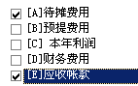
第26题: 下列会计等式正确的有（ ABCD ）。
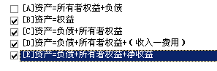
第27题: 下列各项中属于会计核算方法的有（ BDE ）。
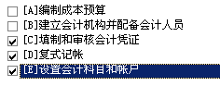
第28题: 下列各项中，应计入财务费用的包括（ABD ）。
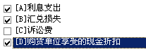
第29题: 下列各项中，可用于企业亏损弥补的一般途径是（ ACE ）
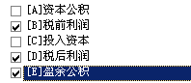
第30题: 下列各项费用应作为营业费用列支的有（ BC ）
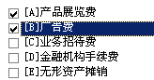
第31题: 下列各项业务应交的税金中，通过营业税金及附加账户核算的有（ABCD ）
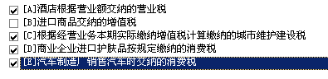
第32题: 下列各项中，不影响企业现金流量总额变动的项目有（BDE ）
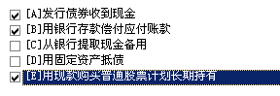
第33题: 企业确认（金融）资产减值损失时，可能贷记的账户包括（ ABCDE ）
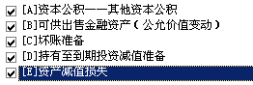
第34题: 企业对期末估计的资产减值损失，会计处理可能包括( BCD )。
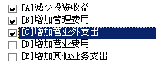
35题: 企业发行面值10万元、5年期，年利率lo％，每半年支付一次利息的债券一批，实际发行价格92620元。如果采用直线法摊销，则每半年应计人“财务费用”账户的金额包括 ( AE )。
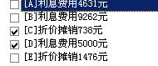
第36题: 下列业务中，能引起企业利润增加的有( ABE )。
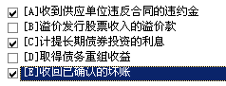
第37题: 资产负债表中“应收账款”项目的期末数包括( BE )。
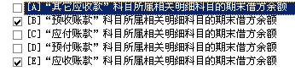
第38题: 下列属于会计确认的一般原则有( ACE )。
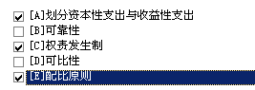
第39题: 不会引起所有者权益总额发生变动的是(ABD )。
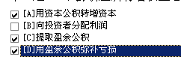
第40题: 按我国会计准则规定，购买长期债券的相关费用可以计入( BC )科目。
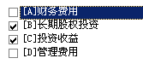
第41题: 采用“成本与可变现净值孰低法”，当可变现净值低于成本，确认存货跌价损失时，涉及科目有（AB ）
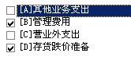
第42题: 下列银行转账结算方式中，属于同城结算的有( ACD)。
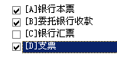
第43题: 本期发生的下列各项费用和损失，影响企业当期净利润的有( ABCD )。
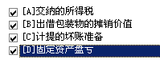
第44题: 对于资产负债表日后的“非调整事项”，应在会计报表附注中披露（ABCE）
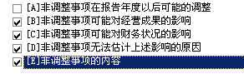
第45题: 法定及任意盈余公积的用途包括（ABD）
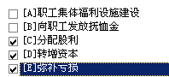
第46题: 属于期间费用的内容有（ADE）
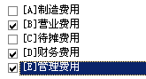
第47题: 下列项目属于财务费用开支的有（ACDE）
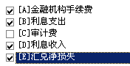
第48题: 固定资产的核算账户有（ABC）
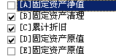
第49题: 下列情况下，长期股权投资应采用权益法核算的是（ACDE）
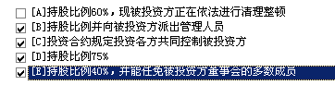
第50题: 低值易耗品的摊销方法有（ BCE）
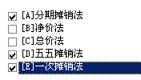
第51题: 下列各项中，应记入“坏账准备”账户贷方的有（CD）
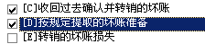
第52题: 企业发生的下列支出中，按规定可用现金支付的有（BDE）
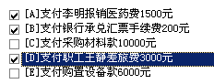
第53题: 接受投资者缴付的出资额超过注册资本的差额，会计上应计入( C )。
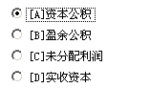
第54题: 企业购入股票时，如果支付的价款中含有已宣告发放但尚未领取的现金股利，应将这部分股利记入的账户是(A )。
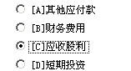
第55题: 在存货价格持续上涨的情况下，使期末存货账面价值最大的存货计价方法是( A )。
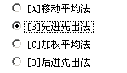
第56题: 按照现金管理制度的有关规定，下列支出不应使用现金支付的是( D )。
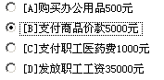
第57题: 商业汇票的付款期限最长不能超过( B )。
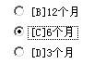
第58题: 企业筹建期间发生的下列费用中，不应作为开办费核算的是( D )。
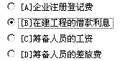
第59题: 下列不属于会计差错的项目是（ B）
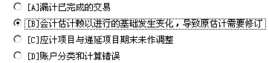
第60题: 对于分期付息债券，应付利息的核算账户是（C）
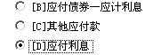
第61题: 无形资产摊销时，应将其摊销价值计入（B）账户
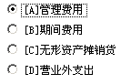
第62题: 企业销售不动产应交的营业税，应借记的科目是（C）
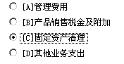
第63题: 企业购买其他企业发行的可转换债券，性质上属于（A）
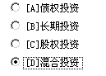
第64题: 甲企业以一辆运输汽车与乙公司的一批原材料相交换，汽车的原价为70000元，已提折旧24000元，原材料的计税价格为50000元，增值税率为17%。针对该笔交易甲企业向乙公司支付补价22000元，此次交易中甲企业所换入的原材料的入账价值为（C）元
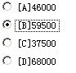
第65题: 短期股票投资与长期股票投资在会计上的共同之处主要是（D）
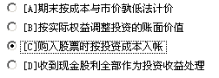
第66题: 企业对现金清查过程中发一的多余现金，未经批准处理之前，应借记“现金”账户，贷记（C）账户。
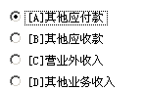
第67题: 下列结算方式中，既适用于同城又适用于异地的是（C）.
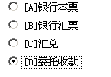
第68题: 企业支付的银行承兑汇票手续费应入（C）
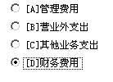.
第69题: 企业采购原材料时开具银行承兑汇票发生的手续费应计入（B）。
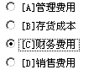
第70题: ( A )的主要特点是直接根据记账凭证逐笔登记总分类账
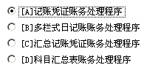
第71题: 汇总记账凭证账务处理程序适用于(D )的企业。
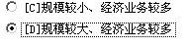
第72题: 在结账前发现账簿记录有文字或数字错误，而记账凭证没有错误，应采用的更正方法是(D)
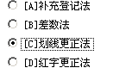
第73题: 按外型特征分类，固定资产明细账应采用( B)
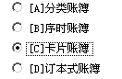
第74题: 横线登记式明细账，不适用于登记(A )
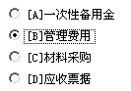
第75题: 下列不属于账账核对的内容的是(A )。
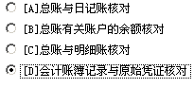
第76题: 用转账支票归还欠A公司货款50000元，会计人员编制的记账凭证为：借记应收账款50000元，贷记银行存款50000元，审核并已登记入账，该记账凭证( C)。
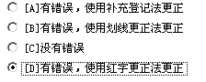
第77题: 某会计人员记账时，将应计入“应收账款”科目借方的4500元误计入贷方，会计人员在查找该项错账时，在下列方法中，应采用的方法是(C )
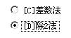
第78题: 会计人员记账时，在根据记账凭证登记入账时，误将98写成89，则会计人员在查找该项错账时，应采用的方法是( A)
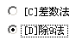
第79题: 登账后发现，会计人员在分配工资费用时，将车间管理人员的工资计入了“管理费用”科目，此时采用的更正方法是(C )
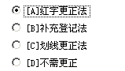
第80题: 一般情况下，不需根据记账凭证登记的账簿是(A )
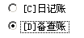
第81题: 会计科目与账户的本质区别是(A )
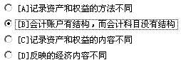
第82题: 下列不属于事业单位会计要素的是( B)。
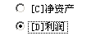
第83题: 根据借贷记账法的账户结构，在账户借方登记的时(A )
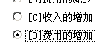
第84题: 某企业月末编制的试算平衡表中，全部账户的本月借方发生额合计为900000元，除“预收账款”外其他账户的本月贷方发生额合计为895000元，则预收账款账户( A)
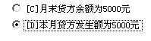
第85题: 下列原始凭证中，属于外来原始凭证的是( B)。
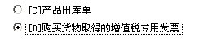
第86题: 会计凭证按照( A)不同，可以分为原始凭证和记账凭证
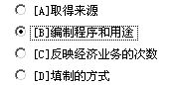
第87题: 发出材料汇总表是一种( D)
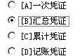
第88题: 借记“银行存款”，贷记“应收账款”应编制的记账凭证是(B )
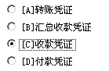
第89题: 下列凭证中，不能用来登记总分类账的是( A)
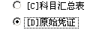
第90题: 下列内容中，不属于记账凭证的审核内容的是(D )。
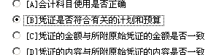
第91题: 对于将现金送存银行的业务，会计人员应编制的记账凭证是( C)。
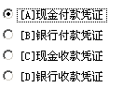
第92题: 下列会计凭证属于累计凭证的是(B).
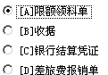
第93题: 从账簿用途来看，“固定资产卡片”属于( B)
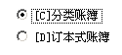
第94题: 会计账簿按(B )分类，分为序时账、分类账、备查账。
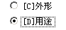
第95题: 下列各项中，属于反映企业财务状况的会计要素是(D )
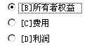
第96题: 下列属于资金周转和循环过程的交易或事项是(C )。
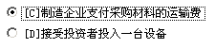
第97题: 下列项目中，不属于流动负债的有( C).
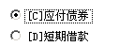
第98题: 下列项目中，不属于流动资产的有( C).
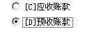
第99题: 下列项目中,使负债增加的是( B).
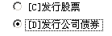
第100题: 下列各项，( A)不属于收入范畴。
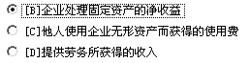
第101题: 企业将盈余公积转增资本时，转增后留存的盈余公积的数额不得不得少于注册资本的（ B ）
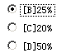
第102题: 企业年末预收账款所属明细账户有借方余额3000元，贷方余额10000元，则年末资产负债表中预收账款项目的年末余额应为（ B ）
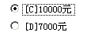
第103题: 2008年初A公司购入B公司10%的股票准备长期持有，2008年度B公司实现净利润500万元，宣告分派现金股利200万元，不考虑其他因素的影响，2008年度A公司对该项股权投资应确认的投资收益（ C ）
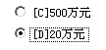
第104题: 企业为减少注册资本回购本公司股份，按实际支付的金额，应借记的账户是（ B ）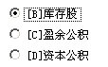
第105题: 下列各项中，不属于会计政策的是（ C ）
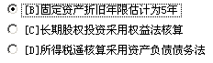
第106题: 某企业2008年12月30日购入一台不需安装的设备，并已交付使用。设备原价80000元，预计使用5年，预计净残值2000元，若按年数总和法计提折旧，则第3年的折旧额为（ B ）
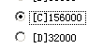
第107题: 企业期末存货计价如果过高，可能会引起（ A ）
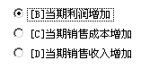
第108题: 不同的行业提取的坏账的比例一样。 错

